**毕业设计论文进度汇报（4.13-4.19）**

姓名：高尚 学号：20161104492

1. **目前论文的进度**

论文题目为：《基于OCR的身份证要素提取设计与实现》

[题目背景](https://www.datafountain.cn/competitions/346)：

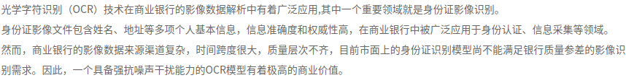

[项目地址](https://github.com/yanlingpy/OCR_IDCARD)

论文正文部分包括：

1. 绪论：光学字符识别技术目前的发展状况，论文采用的技术方案。 完成
2. 图片预处理：原始身份证扫描件中提取有效区域及去除水印。 完成
3. 文本处理：定位图片中的文本和识别文本。 完成
4. 结果纠正：获取全国行政区和身份证号码的对应关系进行结果纠正 完成
5. 方案展望：总结方案中的不足和后续可提升的地方。 完成
6. **剩余工作量**

作品和论文主体内容已经完成，但仍有一些细节需要完善与修改。

1. **上传截图**

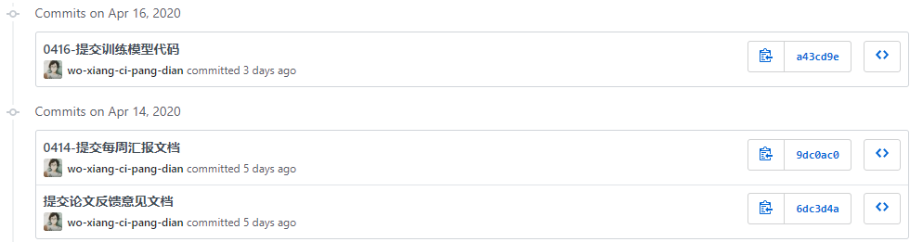

1. **论文修改意见**
2. 图片标题字体字号修改->宋体小五
3. 图片标题按照章节分配
4. 公式与标题在同一行
5. 系统前端设计->系统前端实现；设计函数->函数设计；设计网页->网页设计；
6. 英文摘要修改
7. 2.系统流程介绍->系统需求分析
8. 函数设计章节增加流程图
9. 第二章增加“开发语言与工具”章节